Braas Opal Biber G 18/38 Naturrot Halber Biber paarw. Geradschnitt kantig

BMI Deutschland BRAAS

Eigenschaften

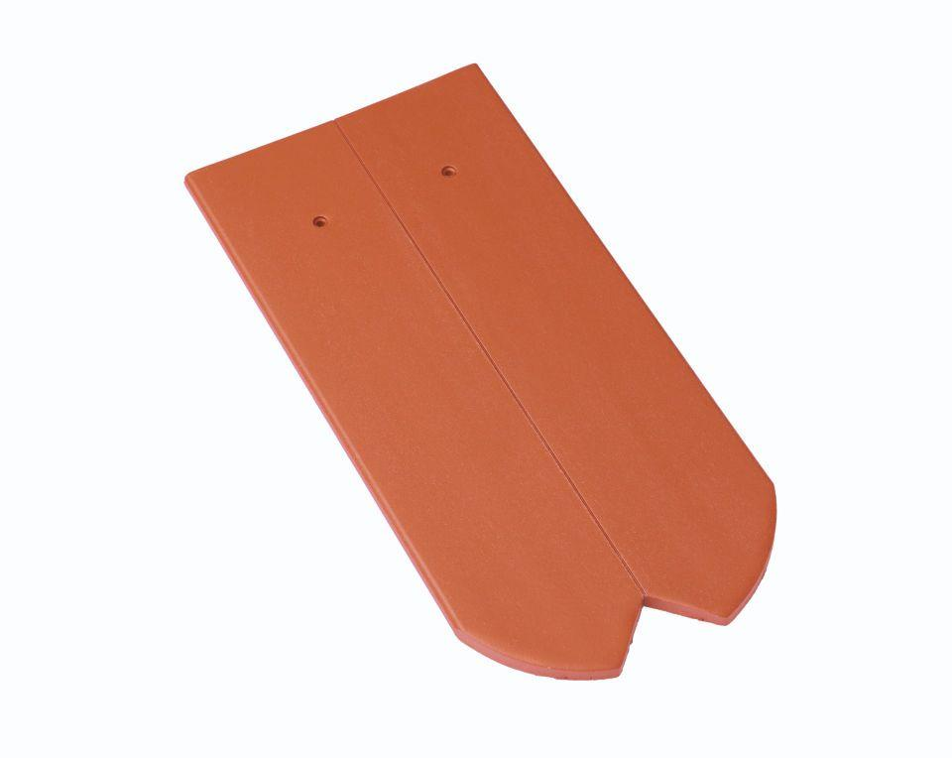

GTIN:

4019503164146

HAN:

07085200

Art Dachziegel

Biberschwanz-Ziegel

Farbton

rot

Format

Halber Ziegel

Oberfläche

engobiert

Werkstoff

Ton

Breite (mm)

90,00

Länge (mm)

380,00

Deckbreite (mm)

90,00

Decklänge (mm)

145,00 - 330,00

Farbtonbezeichnung Hersteller

Naturrot

Variable Decklänge

Doppeldeckung [145:165] mm|Kronendeckung [290:330] mm